Wir wünschen allen noch eine schöne Ferien- u. Urlaubszeit!
Egal ob Sie verreisen oder Zuhause bleiben.
Hoffentlich sehen wir uns gesund wieder.
Das Team der Pfarrei St. Josef Gaustadt.

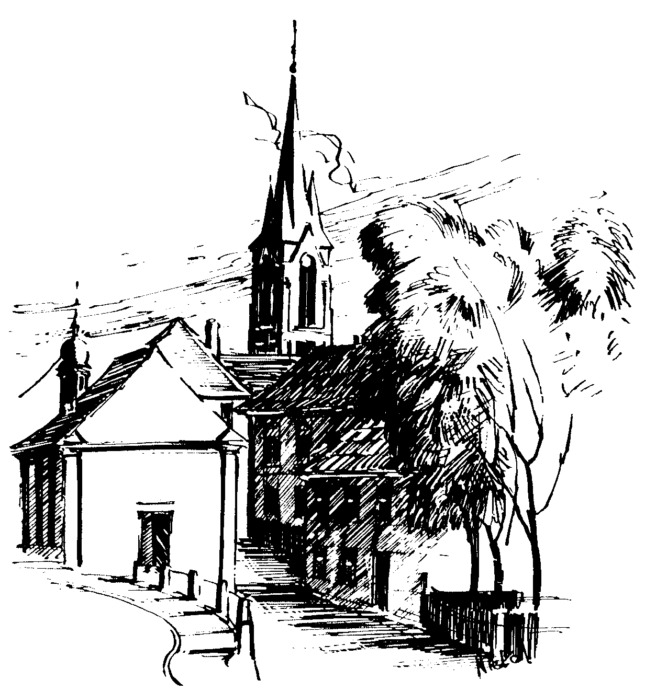 | Gottesdienstordnung  vom 17.08. bis zum 08.09.2019  und  Mitteilungen für die Pfarrgemeinde  20. – 22. Woche im Jahreskreis C/I

20. Sonntag im Jahreskreis

Sonntag, 18.08.2019
8.30h ukr. Eucharistiefeier im byz. Ritus in St. Johannes d. Täufer
10.00h Eucharistiefeier, Gebetsanliegen für + Waltraud
SPÖRLEIN – (f. ++ Magdalena, Walter u. Reiner LIPPL) – (f. ++ Georg LEICHT u. Angeh.) – (f. ++ Familie STERZEL, SCMMITT u. BINDER) in der Pfarrkirche
Kollekte an diesem Sonntag für die Pfarrei

Mittwoch, 21.08.2019 Hl. Pius X.
18.30h Eucharistiefeier in der Sebastianikapelle
Gebetsanliegen für alle lebenden und verstorbenen Pfarrangehörigen

Freitag, 23.08.2019 Hl. Rosa v. Lima
9.00h Eucharistiefeier im Seniorenzentrum

21. Sonntag im Jahreskreis

Samstag, 24.08.2019
9.00h russ.-orth. Eucharistiefeier in der Sebastianikapelle
14.30h Tauffeier für Loni DIEDERICHS u.
Augustin KIRNBERGER in der Pfarrkirche

Sonntag, 25.08.2019 Hl. Ludwig, Hl. Josef v. Calasanz
8.30h ukr. Eucharistiefeier im byz. Ritus in St. Johannes d. Täufer
10.00h Eucharistiefeier, Gebetsanliegen für + Marek
USAREWICZ in der Pfarrkirche
Kollekte an diesem Sonntag für die Pfarrei

Mittwoch, 28.08.2019 Hl. Augustinus
18.30h Eucharistiefeier in der Sebastianikapelle
Gebetsanliegen für alle lebenden und verstorbenen Pfarrangehörigen

Freitag, 30.08.2019 Hl. Heribert v. Köln
9.00h Eucharistiefeier im Seniorenzentrum

22. Sonntag im Jahreskreis

Samstag, 31.08.2019 Hl. Paulinus v. Trier
13.30h Trauung Jan DILLIG u. Carla SUTTER in der Pfarrkirche

Sonntag, 01.09.2019
8.30h ukr. Eucharistiefeier im byz. Ritus in St. Johannes d. Täufer
10.00h Eucharistiefeier, Gebetsanliegen für ++ Erika PLOCH-STANDKE u. Angeh. in der Pfarrkirche
Kollekte an diesem Sonntag für die Pfarrei

Mittwoch, 04.09.2019
18.30h Eucharistiefeier in der Sebastianikapelle
Gebetsanliegen für alle lebenden und verstorbenen Pfarrangehörigen

Freitag, 06.09.2019
9.00h Eucharistiefeier im Seniorenzentrum

23. Sonntag im Jahreskreis

Samstag, 07.09.2019
16.00h portug. Eucharistiefeier in der Pfarrkirche

Sonntag, 08.09.2019
8.30h ukr. Eucharistiefeier im byz. Ritus in St. Johannes d. Täufer
10.00h Eucharistiefeier, Gebetsanliegen für + Georg LOCH –
(f. ++ Richard SUFFA u. Angeh.) in der Pfarrkirche
Kollekte an diesem Sonntag für die Pfarrei
Beichtgelegenheit nach Vereinbarung
Eucharistiefeiern im Seniorenzentrum St. Josef: täglich um 9.30h, freitags um 9.00h

Pfarrliche Termine:
Mi, 21.08. | 14.30h | Eisdiele Trieste | Seniorenkreis: Treffen Eisdiele

 | Katholisches Pfarramt Gaustadt St. Josef,  Dr.-Martinet-Str. 11, 96049 Bamberg-Gaustadt  Tel.: +49 (0951) 96588-0 – Fax: +49 (0951) 96588-32  Kto. Nr. 130534 bei der Spk Bamberg, BLZ 770 500 00  IBAN: DE54 7705 0000 0000 1305 34  ViSdP.: Dr. M. Kohmann, Pfarradministrator  http://www.st-josef-gaustadt.de  st-josef.gaustadt@erzbistum-bamberg.de

Das Pfarrbüro ist am Donnerstag, 22.08. geschlossen und vom 02.09. – einschl. 14.09.2019!!!
- montags von 8.00h bis 14.00h
- mittwochs von 8.00h bis 13.00h
- donnerstags von 16.00h bis 18.00h und
- freitags von 8.00h bis 12.00h besetzt.
Annahme von Messintentionen nur montags und mittwochs
In dringenden Notfällen erreichen Sie das Dompfarramt unter der Tel.-Nr. 0951 2995590.
Die Notfallseelsorge Bamberg ist 24 Stunden täglich über Tel. 0800 1110111, erreichbar.

